Tárgy: Iszlám előadás
Időpont: 2018. április 5.
Létrehozta: Domján Réka
Ikt.szám: sz-j-2018/35
Jegyzőkönyv
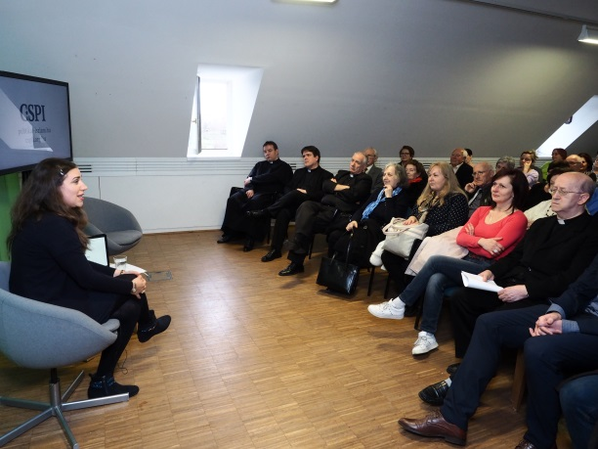
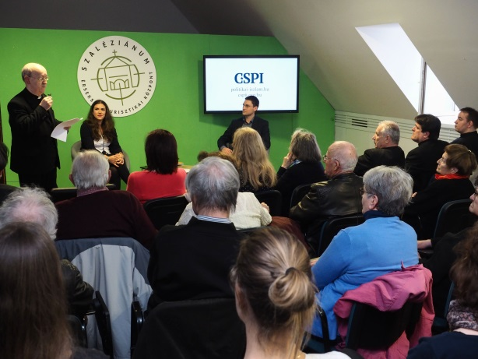

A Szaléziánumban 2018. április 5-én Incze Nikolett tartott előadást az iszlám vallás napjainkig ható történelmi folyamatáról és a politikai iszlám ideológiai alapjairól. Az előadót, illetve a Politikai Iszlám Tanulmányok Központjának elnökét, Nádor Botondot Márfi Gyula érsek atya köszöntötte.

Résztvevők száma: 130 fő

Melléklet: újságcikkek, plakát

Veszprém, 2018. április 5.

Pálfalviné Ősze Judit igazgató

